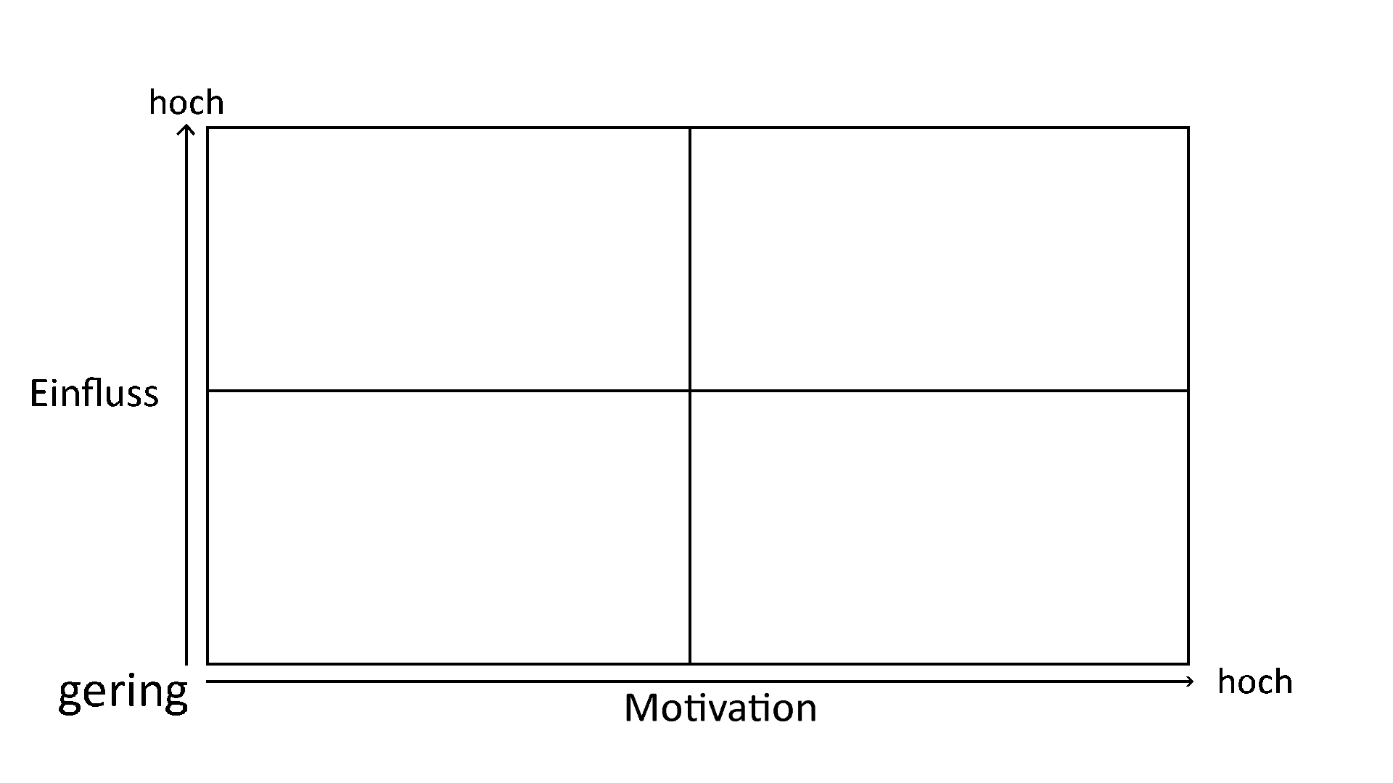

Nervig. Klar machen, dass diese Person nicht am Ende der Befehlskette steht!  
Nicht komplett ignorieren, da die Ideen gut sein könnten, aber vor einer Umsetzung mit höherstehenden Personen besprechen

Die Perfekte Person, um das Projekt weiter zu bringen. Aktiv in das Ganze involvieren.

Nicht verärgern!!

Unwichtig. Wird sich wenig einmischen, da diese Personen aber auch wenig zu sagen haben ist das nicht schlimm. Nicht verärgern, aber keine Besonderen Anstrengungen machen, um diese Personen zu motivieren.

Bewusst machen, dass er/sie eine wichtige Rolle innehält und das ganze nicht ohne ihn/sie funktioniert.  
Besondere Anstrengung geben, die Person für das Projekt zu motivieren, am besten auch im Privatgespräch.   
**BESONDERE AUFMERKSAMKEIT WIDMEN**